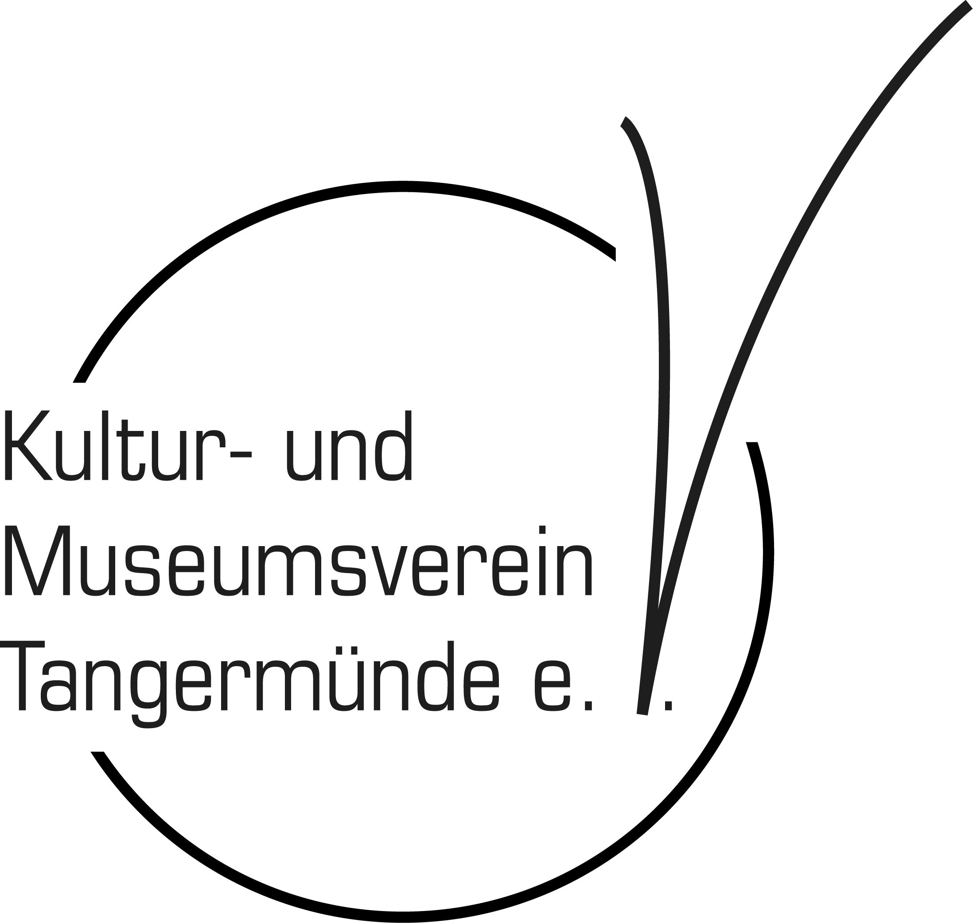

Heinz Israel malt gern gegenstandslos. Seine Bilder entfalten ihre Wirkung allein aus der Dynamik der Farben. Verblüffend ist die Vielgestaltigkeit in seinem Schaffen. In diesem Jahr bringt Heinz Israel, der im Jahr 2018 in der Salzkirche die vielbeachtete Ausstellung mit Malerei und Skulpturen unter dem Titel „300 Gedanken“ zeigte, über 20 seiner Email-Arbeiten mit nach Tangermünde, ergänzt durch mehrere Skulpturen aus einem Materialmix.

Die Ausstellung
Heinz Israel - MALEREI AUS DEM FEUER. EMAIL
wird am 30. Juli 2022 um 14.30 Uhr
in der Salzkirche Tangermünde eröffnet.

Der Künstler wird über die Technik des Emaillierens sprechen und steht für Fragen gern zur Verfügung.

Der Kultur- und Museumsverein Tangermünde e. V. lädt zu diesem interessanten Nachmittag herzlich ein.

